响应文件

响应文件应包括以下内容：
- 封面：本项目的名称、制作的单位名称及日期，并在单位名称上盖章
- 目录表：（必需严格按照以下顺序、序号制作目录表，如果目录表不按以下顺序，评审时有可能失分。）

目录表

- 符合性审查部分
1、★响应人承诺函（要盖章）.........................第几页（或写无）
2、★《投标人资格声明函》（要盖章）.................第几页（或写无）
3.1★（提供以下相关证照之一的扫描件）1企业法人营业执照；2事业法人登记证；其他组织的营业执照或执业许可证...........................第几页（或写无）
3.2★法人身份证复印件...............................第几页（或写无） 4.★授权委托证明书及被委托人身份证复印件..............第几页（或写无）
5、★信用中国查询结果截图（需彩色打印）...............第几页（或写无）
6、★中国政府采购网查询结果截图（需彩色打印）.........第几页（或写无）
- 商务部分
- 同类项目一览表（2018年至今）......................第几页（或写无）
- 年度财务报表（含去年资产负债表及利润表，提供具有审计资质的第三方出 具的《审计报告》）.......................................第几页（或写无）
- 本地化服务支撑能力................................第几页（或写无）
- 客户评价（去年以来)..............................第几页（或写无）
- 银行资信证明（本项目）...........................第几页（或写无）
- 技术部分
- 资质及能力要求...................................第几页（或写无）
- 人员配置.........................................第几页（或写无）
- 平台框架设计.............................第几页（或写无）
- 网络学习平台的防伪措施......................... 第几页（或写无）
- 网络培训数据及档案要求..........................第几页（或写无）

- 视频课程研发要求.................................第几页（或写无）
- 价格部分
18、报价表（盖章）...................................第几页（或写无）

特别提示与要求！
请投标人严格按照表格内容及要求制作响应文件，所有证书类文件提供扫描件且必须在有效期内，表中带★的材料将作为投标人资格性和符合性审查的重要内容之一。如★内容未按上述规定上传响应材料，将严重影响评审结果。

响应文件的部分模板：
响应承诺函
广州市黄埔区应急管理局：
我方已完全理解招标文件的所有内容。决定响应本项目，据此我方承诺如下：
- 我方的响应文件在响应截止日后90天（日历天）内保持有效，如中标，有效期将延至本项目合同执行期满日为止。
- 我方在参与响应前已仔细研究了询价文件和所有相关资料，我方完全明白并认为此询从文件没有倾向性，也没有存在排斥潜在投标人的内容，我方同意询从文件的相关条款，放弃对询从文件提出误解和质疑的一切权利。
- 我方声明响应文件及所提供的一切资料均真实无误及有效。由于我方提供资料不实而造成的责任和后果由我方承担。我方同意按照贵方可能提出的要求，提供与询价有关的任何其它数据或信息。
- 我方理解贵方不一定接受最低报价的投标。
- 我方同意中标后在5个工作日内与贵方签订合同，如若超期预同放弃本项目的服务资格。
- 我方保证，采购人在中华人民共和国境内使用我方报价货物、资料、技术、服务或其任何一部分时，享有不受限制的无偿使用权，如有第三方向采购人提出侵犯其专利权、商标权或其它知识产权的主张，该责任由我方承担。我方的报价已包含所有应向所有权人支付的专利权、商标权或其它知识产权的一切相关费用。

日期：20 年 月 日

说明：本格式文件内容不得擅自删改。

投标人资格声明函

广州市黄埔区应急管理局：
我方愿意参加询价，并已清楚询价文件的要求及有关文件规定。现声明如下：
（一）具有独立承担民事责任的能力，提供以下相关证照的扫描件：1.企业法人营业执照；2.经办人居民身份证；
（二）具有良好的商业信誉和健全的财务会计制度；
（三）具有履行合同所必需的设备和专业技术能力；
（四）有依法缴纳税收和社会保障资金的良好记录；
（五）参加政府采购活动前三年内，在经营活动中没有重大违法记录；
（六）法律、行政法规规定的其他条件。
本次询价采购活动中，如有违法、违规、弄虚作假行为，所造成的损失、不良后果及法律责任，一律由我方承担。
特此声明！

日期：2020 年 月 日

说明：本格式文件内容不得擅自删改。
授权委托证明书
兹授权 （委托代理人姓名）为我方委托代理人，其权限是：办理广州市黄埔区应急管理局组织的本项目的询价投标事宜。本授权书有效期与我方投标文件中标注的投标有效期相同，自签章之日起生效。
附：代理人性别： 年龄： 职务：
身份证号码：

日期： 20 年 月 日

说明：法定代表人亲自办理投标事宜的，无需提交本授权委托证明书。

信用中国查询结果截图（★需彩色打印，截图黑白打印无效）

（在“信用中国”网站首页的“信用信息”中输入单位名称进行查询，查询后的页面中“信用类型：”点击“不限”，没有显示单位名称，则是没有不良信用。）
提供的截图是下面的情况，是没有不良信用：
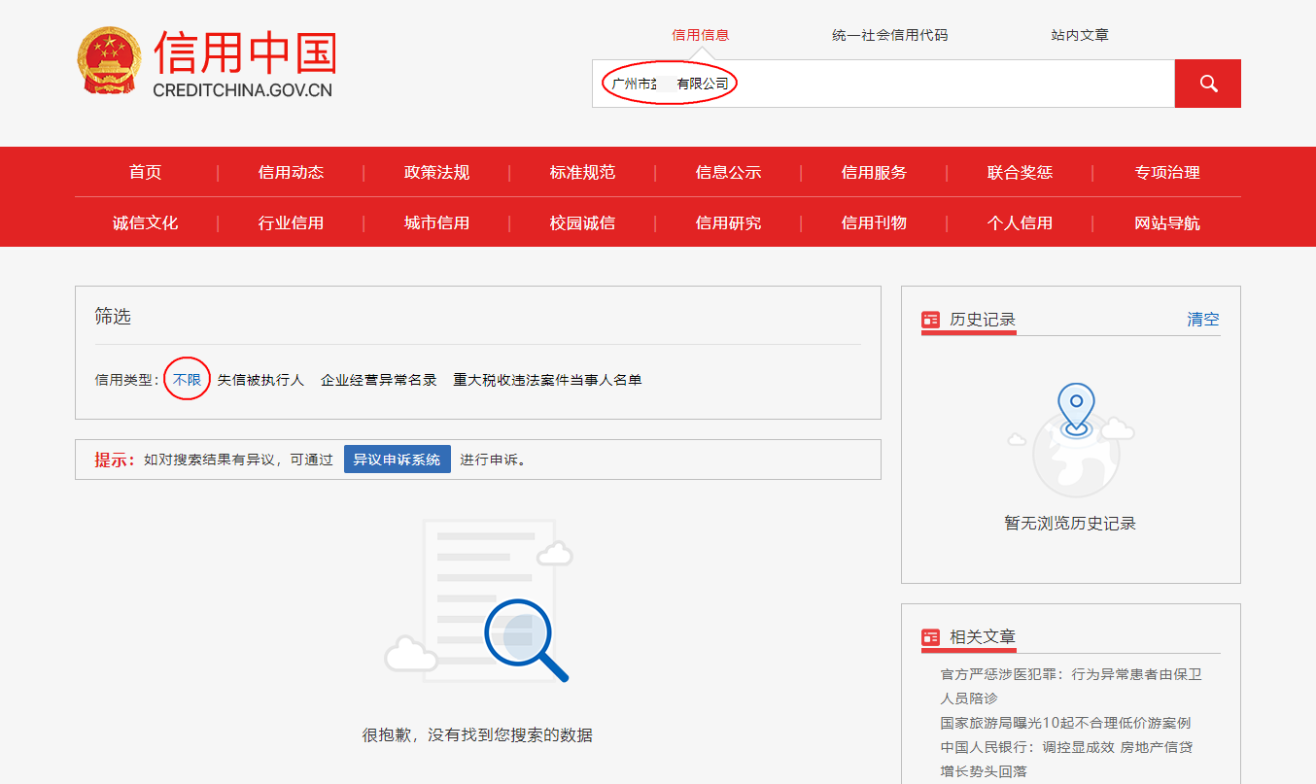

提供的截图是下面的情况，是有不良信用：
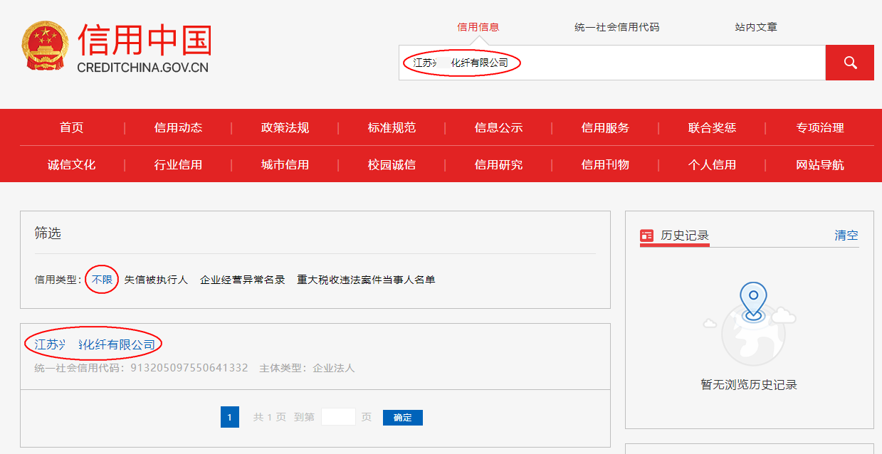
中国政府采购网查询结果截图（★需彩色打印，黑白打印无效）
（在“中国政府采购网”中点击进入“政府采购严重违法失信行为记录名单”，在“企业名称：”中输入单位名称查询，查询结果是：没有该企业的相关记录，是没有失信行为。如果查询结果是出现了企业名称，则在禁止参加政府采购活动期间不能参加本项目的采购。）
提供的截图是下面的情况，是没有失信行为（查询时间是本项目公告时间之后）：
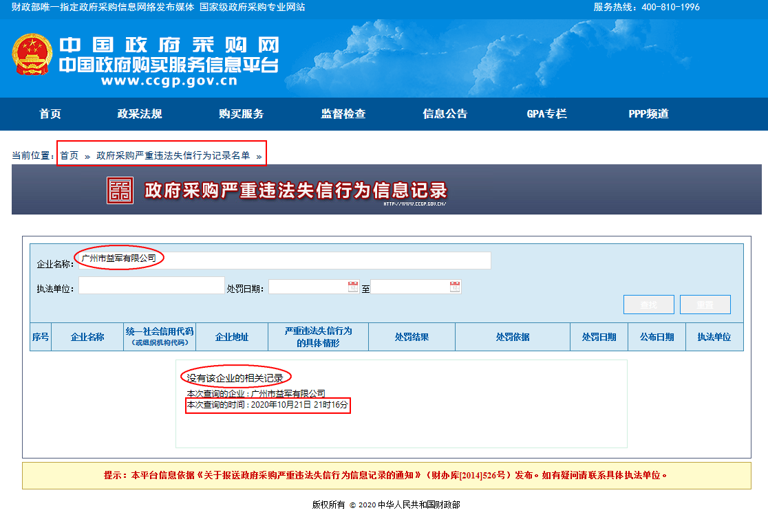

提供的截图是下面的情况，是有失信行为：
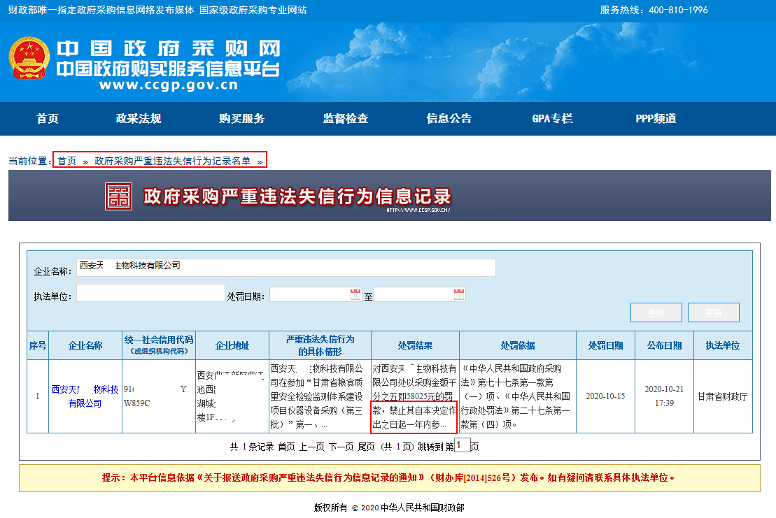

报 价 表
报价单位：（盖章）
序号 | 项目名称 | 报价金额（万元） | 备注
1

注：本项目是不设最高限价的询价，请供应商本着双方都能够接受的价格进行报价。

日期：2020 年 月 日

同类项目一览表
序号 | 项目名称 | 采购单位 | 合同总价 | 采购内容 | 签订合同时间
1
2
3
…
填报要求：
- 合同可只提供能够清晰显示同类项目一览表中的各项内容以及盖章页即可。
- 复印件要清晰，否则有可能影响评审结果。

响应人整体专业技术人员情况一览表
序号 | 姓名 | 性别 | 年龄 | 学历 | 职称/资格 | 专业 | 经验  年限 | 担任职务
1
2
……
填报要求：
1.提供学历、证书的佐证复印件。
2.提供社保记录。

社保记录
本项目所要求的社保记录，要求如下：
- 需要提供参保单位职工社会保险缴费明细表（要有社保管理单位的盖章）；
- 在参保单位职工社会保险缴费明细表中标记出参加本项目相关人员的姓名；
- 参保记录是最近2个月的时间内，如采购公告是10月份，则提供9月份或8月份的社保记录，而7月份以前的记录均无效（因为有可能8月份已调离单位）。

